АНО ДО «Амурский биолого-туристический центр»
Региональная ЭКОСТАНЦИЯ
Амурская область

Учебное объединение «Экологическая лаборатория»

Проект
«Улучшение социально-экологических условий набережной Бурхановки»

Автор: Лабетик Лилия Евгеньевна, обучающаяся АНО ДО «Амурский биолого-туристический центр» (Экостанция)
Руководитель: Шичко Тамара Викторовна, методист АНО ДО «Амурский биолого-туристический центр»

Благовещенск, 2023

Разделы, параграфы | ОГЛАВЛЕНИЕ | Страницы
 | ОГЛАВЛЕНИЕ | 3
 | ВВЕДЕНИЕ | 4
 | ОСНОВНАЯ ЧАСТЬ | 5
2.1 | Характеристика реки Бурхановка | 5
2.2 | Оценка экологического состояния воды р. Бурхановки и Осташинских озёр (исток реки) | 5
2.3 | Комплекс мероприятий по реабилитации р. Бурхановки | 8
2.4 | Проектирование функциональных зон набережной для отдыха горожан | 8
2.5 | Ожидаемые результаты реализации проекта. | 10
2.6 | Благополучатели проекта. | 10
2.7 | Бюджет проекта. | 10
 | ВЫВОДЫ | 11
 | ЗАКЛЮЧЕНИЕ | 11
 | СПИСОК ИСПОЛЬЗОВАННОЙ ЛИТЕРАТУРЫ | 12
 | ПРИЛОЖЕНИЯ | 13

- ВВЕДЕНИЕ

Актуальность. Малые реки играют огромную роль в экологическом балансе территории, по которой протекают. Они в значительной степени выполняют функции регулятора водного режима, перераспределяют влагу, определяют специфику более крупных рек, обеспечивают благоприятные условия для развития сложных по составу экосистем. В тоже время они очень восприимчивы к антропогенному воздействию.
Река Бурхановка в условиях урбанизации города Благовещенска превратилась в сточную канаву. Проблема её деградации в настоящее время стала актуальной. Река, протекая по территории города, имеет огромный рекреационный потенциал для обустройства парков и зеленых зон. Она может стать прекрасным местом отдыха, превратиться в центр притяжения для жителей и гостей города. Поэтому главной идеей концепции благоустройства набережной стало создание экологически чистой и принципиально новой по качеству городской среды в районе реки.
Цель проекта. Повышение качества и комфорта городской среды Благовещенска через комплекс мероприятий по реабилитации реки Бурхановка и благоустройству её набережной. Для достижения цели поставлены следующие задачи:
- Исследовать русло реки Бурхановка.
- Провести биохимический анализ воды р. Бурхановки и Осташинских озёр (исток).
- Определить комплекс мероприятий по реабилитации реки.
- Спроектировать функциональные зоны набережной для отдыха горожан.
Объектом исследования является экологическое состояние русла реки Бурхановка и ее архитектурно-природное окружение.
Предмет исследования – способы улучшения социально-экологических условий набережной р. Бурхановки в условиях города Благовещенска.
Методы исследования: определение растворённого кислород в воде по методу Винклера, электропроводности - кондуктометрическим методом.
Научная новизна исследования заключается в обосновании социально-экологических преимуществ улучшения состояния набережной р. Бурхановки;
Территория реализации проекта. Набережная р. Бурхановки г. Благовещенска.
Сроки проведения исследований: март – декабрь 2023 года.
Этапы и сроки реализации:
1 . Подготовительный этап, срок реализации – 4 месяца (январь, -апрель 2024 г):
1.Подготовка проектной документации;
2.Получение финансовых средств (финансирование: федеральное, областное, городское);
3.Подготовка технической документации для проведения аукционов на проведение работ по благоустройству;
4.Организация и проведение электронных аукционов мэрией города на право заключения контрактов на выполнение работ и услуг.
2. Основной этап, срок реализации – 2,5 года (24-26 г.г)
Проведение основных строительных, монтажных работ.
3. Заключительный этап, срок реализации - 2 мес (ноябрь-декабрь 2026г)
Приемка выполнения работ.

- ОСНОВНАЯ ЧАСТЬ
У коренных жителей Приамурья существует легенда, что переправляющиеся через реку люди древних племён мохэ, уронили в воду священного бога Бурхана, которому поклонялись. С тех времен река приобрела название Бурхановка.
Начало река брала в Безымянной пади к северо-западу от города. Она, выйдя из пади, в период дождей растекалась по равнине, местами теряясь в болоте, потом вновь приобретала форму русла. Поэтому на старых географических картах верхнее течение Бурхановки не показано, а обозначалось, как заболоченные земли.
На картах 1913 и 1925 годов (рис.1,2) видно, что река начиналась в районе нынешнего Плодопитомника, текла через весь город и впадала в Зею. В недалёком прошлом она была полноводной, шириной около 14 метров. Краевед Валентина Кобзарь рассказывала, что «больше ста лет назад речка Бурхановка была водной границей города Благовещенска, за которой начинались «отсёлки». Она была излюбленным местом для купания детворы и взрослых, даже рыбалки. Благовещенцы на ее берегах прогуливались и отдыхали». Сейчас Благовещенск занял весь бассейн Бурхановки, со всеми вытекающими отсюда негативными последствиями.
2.1 Характеристика реки Бурхановка Река Бурхановка – малая река г. Благовещенска, правый приток реки Зеи (рис. 3). Течёт она с северо-запада на юго-восток, пересекая по диагонали 20 городских улиц. Длина реки — 7,2 км. Бурхановка по водопропускному сооружению, расположенному под улицей Мухина вытекает из Осташиских озёр до улицы Заводской. Она то появляется, то снова уходит в коллектор, а в районе улицы Рабочей вытекает из-под здания автомастерской. Далее до Северной она течёт своим ходом, уходя в коллектор под улицу Калинина. От Калинина до Шевченко по улице Северной русло реки помещено в коллектор. Перекрытие естественного истока реки более чем на 1,5 км, лишило её части водосборного бассейна. От Шевченко до места впадения в Зею Бурхановка несёт воды свободным ходом.
Основная часть бассейна реки застроена, пересечена дорогами, дамбами. В период засухи отдельные участки русла пересыхают, а во время сильных дождей река становится полноводной и отводит излишки воды с улиц города в Зею. Бурхановка стала для города одним из важнейших водоотводных каналов. Внутригородские коллекторы, впадающие в неё, оказывают негативное влияние на всю экосистему водоёма. От построек стекают нечистоты. Через реку перекинуты 16 автомобильных и пешеходных мостов, под которыми местами проложены трубы, сужающие русло, дно заилено и не даёт напоить речку подземными водами. (Рис.4)
2.2 Оценка экологического состояния воды в р. Бурхановка и Осташинских озёрах (исток реки)
Для оценки экологического состояния реки взяты пробы воды (рис. 17-22) для биохимического анализа. Пробы отбирали в 4 точках: пункт 1 – Осташинские озёра (смешанная проба из 5 точек); пункт 2 – р. Бурхановка ул. Пролетарская; пункт 3 – р. Бурхановка район ФГБОУ ВО Дальневосточного ГАУ; пункт 4 – р. Бурхановка ул. Лазо (в 50 метрах от впадения Бурхановки в реку Зея). (Рис.5)
Пробы отбирали 26 июня и анализировали в течение первых двух суток (рис. 23-26). Перед транспортировкой для определения тяжёлых металлов пробы консервировали азотной кислотой. Анализ проб проводили на базе химической лаборатории Дальневосточного аграрного университета (рис. 6).
Значения рН - определяется концентрацией ионов водорода (H+). Вода в точках забора имела слабощелочную среду, составляла от 7,3 до 7,68. Исследования показали, что вниз по течению реки рН снижалась, становилась более сбалансированной (рис. 7). Это благоприятный показатель для большинства живых организмов водоёма.
Перманганатная окисляемость (ПО) воды указывает на наличие трудноокисляемых органических веществ. Наибольшее содержание органических веществ наблюдается в пунктах забора 2 и 3 (ул. Пролетарская и ДальГАУ) (рис.8). Источником органических веществ стали почвенные смывы с нарушенных берегов, сточные воды.
Растворённый кислород не только определяет жизненные условия водных обитателей, но и имеет значение для протекания процессов самоочищения. Вода Осташинских озёр перенасыщена кислородом, абсолютное значение растворённого кислорода составляет 11,2 мг О₂/л (рис. 9) а насыщаемость кислородом 136,9 %. (рис. 10), это произошло из-за цветения фитопланктона. В тоже время в озерах содержится большое количество загнивающих органических веществ, что создало эвтрофные условия, при которых водоемы стали богатым питательными биогенными веществами.
Во всех остальных пунктах абсолютные значения содержания растворённого кислорода в норме выше 6 мг О₂/л, но по насыщаемости воды кислородом выявлен дефицит кислорода (насыщаемость воды кислородом составляла от 71,8 до 93,7 %). (рис.10).
Биохимическое потребление кислорода (БПК₅) – указывает на наличие легко окисляемых органических веществ. Данный показатель очень высокий в воде Осташинских озёр (10,9 мг О₂/л). В воде р. Бурхановка БПК₅ составил от 4,1 до 5,7 мг О₂/л, что указывает также на загрязнение органическими веществами (рис. 11) . К повышению БПК₅ в воде привели свалки ТБО, несанкционированные места сброса токсичного и бытового мусора, транспорт, останки животного происхождения, погибшие деревья, растения и т.д. Их разрушение (естественная очистка субстанции) осуществляется бактериями. Процесс носит название анаэробного биохимического окисления. Его результатом становится выделение двуокиси углерода. При этом окисление проходит с участием растворенного в воде кислорода. Чем больше органических включений, тем больше кислорода необходимо на их переработку. Допустимые рамки показателя БПК в диапазоне 0,4 – 0,75. Оптимальным считается значение 0,7. При таком соотношении между показателями процесс анаэробной очистки проходят оптимально и в полном объеме [7].
Таким образом, в результате исследований отмечено высокое содержание (рис. 11) кислорода и легкоокисляемых органических веществ в Осташинских озёрах, что указывает на эвтрофикацию водоема – это процесс, в результате которого происходит истощение кислорода. Она связана с избытком питательных веществ, таких как фосфаты, нитраты, которые способствуют росту большого количества растений и водорослей. Водоросли умирают и разлагаются, в результате используется большое количество кислорода, так же в ночные часы фотосинтез в растениях прекращается, а процесс дыхания продолжается. В результате в утренние часы кислород в верхних горизонтах воды оказывается практически исчерпанным. Это наносит вред водной экосистеме, водным организмам. Постоянное увеличение концентрации питательных веществ в водоеме снижает способность экосистемы к самоочищению и может привести к преждевременной гибели.
Разлагающаяся органика и бактерии провоцируют мутность, изменение цвета, неприятный запах. Цветность воды определена от 28 до 48 градусов (Cr-Co), что в соответствии с платино-кобальтовой шкалой соответствует пока малой цветности (табл.1)
Удельная электропроводность (УЭП) воды высокая и определена от 167,7 до 409 мкСм/см. УЭП указывает на наличие солей. Этот показатель уменьшается вниз по течению реки. Содержание аммонийного азота обнаружено на уровне ПДК_{рыб-хоз} от 0,31 до 0,45 мг N-NH₄⁺/ дм³. Нитратный азот, обнаруженный на уровне 0,69-0,80 мг N-NО₃–/ дм³ и ортофосфаты – от 0,01 до 0,05 мг/дм³ – это хорошие предпосылки для цветения воды, то есть для эвтрофирования. (Таблица 2)
Содержание железа ниже ПДК (0,3 мг/дм³). Обнаружено локальное загрязнение воды реки в районе ул. Пролетарской марганцем. Вода реки загрязнена тяжёлыми металлами (табл. 3). В воде Осташинских озёр и реки Бурхановка (ул. Лазо) обнаружен свинец на уровне ПДК_{рыб-хоз.} (в водных объектах рыбо-хозяйственного значения). Содержание меди составляет от 4,6 до 24,8 ПДК_{рыб-хоз.}, цинка – от 2 до 3,8 ПДК _{рыб-хоз}. (Таблица 3)
Поступают азот и фосфор в водоёмы, тяжёлые металлы, прежде всего, с территории водосбора. Предположительная причина загрязнения – это выбросы ТЭЦ, а также загрязнение железнодорожным и автотранспортом, бытовыми стоками, кислотными осадками и др.
Таким образом, по гидрохимическим показателям выявлено в воде Бурхановки высокое содержание органического вещества, дефицит кислорода, высокое содержание тяжелых металлов свинца, меди и цинка. Избыток органических веществ и питательных элементов привёл к нарушению биологического равновесия и подавлению самоочищения водоема, и как следствие, к заболачиванию. Повышение биогенной и органической нагрузки на водоёмы снизило их способность к самоочищению.
Шелковкина Наталья Сергеевна, доцент, кандидат сельскохозяйственных наук ФГБОУ ВПО Дальневосточного ГАУ, считает что «если приложить большие усилия, то реанимировать Бурхановку можно» [7]. Комплекс мероприятий, отмечает Шелковкина Н.С., «подразумевает не только расчистку берегов и акватории от мусора, упавших деревьев и удаление донных отложений, но и биологическую реабилитацию: аэрацию воды, запуск микроводорослей в водоем, высадку водных растений, которые обеспечат улучшение качества воды и дальнейшее ее очищение». Несмотря на то, что Бурхановка в летнее время больше напоминает болото, показатели качества воды в ней не столь плачевны. Специалисты характеризуют реку как умеренно загрязненную. Иначе говоря, у Бурхановки есть шанс еще оставаться рекой. Доказательство этому является то, что на реке в районе ул. Октябрьская поселились утки. В 2023 году их количество увеличилось.
2.3 Комплекс мероприятий по реабилитации р. Бурхановки
- Убрать перекрытие естественного истока реки из Осташинских озёр и освободить русло от водопропускного коллектора. Очистить и углубить русло реки.
- Выявить и устранить источники загрязнения: стоки нечистот с коллекторов, убрать гаражи из водоохраной зоны (50м), мусорные контейнеры и т.п.
- Оборудовать набережную сооружениями для очистки сточных вод: подключить к центральной системе водоотведения и центральным ливнёвкам.
- Провести биологическую очистку Бурхановки с применением бактерий, которые перерабатывают лишний фосфор и частицы азота и химическую – с добавлением в водоем химикатов.
- Благоустроить береговую зону Бурхановки.

2.4 Проектирование функциональных зон набережной для отдыха горожан
Реки всегда оказывались трансляторами того лучшего, что было создано во времени и пространстве, того, что накоплено в национальных культурах и закреплено в местных традициях архитектуры и градостроительства. Они были главными государственными «артериями» всех мировых цивилизаций. [4]
Такими для Благовещенска стали городские набережные Зеи, Амура, которые имеют конкретную главную функцию общегородской зоны отдыха, а некоторые участки несут мемориальное значение. На набережной Амура расположены пешеходные и велосипедные дорожки, историко-архитектурные памятники: Триумфальная арка, памятник пограничнику с собакой, речной артиллерийский катер времён ВОВ, памятник Н.Н. Муравьёву-Амурскому, Торговые ряды «Мавритания (сейчас Институт геологии и природопользования ДВО РАН) и др.
Набережная р. Бурхановка это открытое общественное пространство с застроенной городской инфраструктурой. Её ограничивают здания и сооружения, откосы, заборы, озелененные и промышленные территории. В результате благоустройства она должна стать гармоничным единством взаимодействующих компонентов, где особое внимание уделяется экологии и красоте выбранного места.
Проект зоны отдыха набережной реки Бурхановка направлен на улучшение её экологического состояния и организации отдыха жителей (рис. 27-29).
Рекомендации, по реализации проекта:
1. Организация пешеходных переходов (минимум каждые 300 м).
2. Прокладка пешеходных дорожек от остановок к зонам отдыха.
3. Создание разнообразных ландшафтных решений и увеличение площади озеленения.
4. Обеспечение связи с жилыми кварталами прилегающих территорий.
5. Строительство укрытий от ветра, дождя.
6. Ограждение мест с повышенной опасностью (на крутых склонах, откосах) и обеспечение возможности контакта с водой (ступеньки, деревянные помосты, пирсы), берегоукрепление.
7. Строительство инфраструктурных объектов для отдыха и спорта, культурно-массовых мероприятий, а также павильонов различного назначения.
8. Оборудование общественных туалетов в специально отведенной зоне, урн вдоль пешеходных маршрутов.
9. Установка малых архитектурных форм, в том числе памятника, на котором представитель племени мохэ роняет из лодки в воду священных богов бурханов.
Предлагаем провести следующие мероприятия по благоустройству:
- берегоукрепление набережной р. Бурхановки от ул. Рабочей до ул. Северной (рис. 12);
- благоустройство набережной от ул. Северной до ул. Калинина (рис.13);
- берегоукрепление вдоль ул. Северной от ул. Шевченко до ул. Октябрьской (рис. 14);
- благоустройство (между ул. Октябрьской и ул. Красноармейской (район детской областной больницы) и берегоукрепление от ул. Красноармейской до ул. Кузнечной (рис. 15);
- благоустройство территории перекрёстка ул. Кузнечной и ул. Горького и берегоукрепление от ул. Горького до ул. Театральной – район общежитий ДальГАУ) (рис. 15);
- благоустройство перекрёсток ул. Театральная, ул. Горького (со стороны учебных корпусов ДальГАУ), установка памятника племени мохэ (рис. 15);
- берегоукрепление от ул. Театральной до ул. Лазо, а также от ул. Лазо до набережной р. Зеи (рис. 15).
2.5 Ожидаемые результаты реализации проекта.
В результате реализации проекта по благоустройству территории набережной р. Бурхановки появится в г. Благовещенске ещё одно место отдыха для всех групп населения, повысится привлекательность данного объекта в глазах жителей и гостей, улучшится экологической состояние реки. Благоустройство повлияет на качество проводимых культурно массовых, досуговых мероприятий, позволит создать благоприятные условия пребывания и отдыха горожан на набережной, приведет к увеличению участия количества жителей в различных мероприятиях.
2.6 Благополучатели проекта. Проект комплексного благоустройства территории набережной рассчитан на все возрастные группы населения и гостей города. Для пожилого возраста запроектированы площадки отдыха с лавочками, терренку́ры – прогулочные дорожки, предусматривающие дозированные физические нагрузки для пешеходных прогулок. Для молодежи – спортивная площадка с тренажерами. Для детей детские площадки с малыми формами.
2.7 Бюджет проекта. Общая оценочная стоимость выполнения представленных мероприятий составляет около 3 млрд. руб., является ориентировочной. Конкретные затраты на осуществление мероприятий должны уточняться при разработке проектно-сметной документации. Получение финансовых средств планируется из городского, областного и федерального бюджетов.

- ВЫВОДЫ

1. Изучение русла реки Бурхановки выявило огромное количество проблем: внутригородские коллекторы впадают в русло, берега застроены гаражами и жилыми домами, 1,5 км русла убрано в водоотводной коллектор, что уменьшило водосборный бассейн, под мостами проложенные трубы, уменьшающие водоток.
2. Биохимический анализ воды в 4 пробах показал, что высокое содержание органического вещества и тяжелых металлов, дефицит кислорода привели к нарушению биологического равновесия и подавлению самоочищения реки, и как следствие, к заболачиванию.
3. Сотрудники ВУЗов города считают, что если провести комплекс мероприятий по реабилитации Бурхановки, то её можно спасти.
4. Проектирование функциональных зон набережной для отдыха горожан будет способствовать созданию принципиально новой по качеству городской среды.
Личный вклад автора: сбор, анализ и обобщение данных литературы, проведение и обобщение результатов исследования, написание текста, составление графиков и таблиц.

- ЗАКЛЮЧЕНИЕ

Благодарим за помощь в проведении биохимического анализа Пакусину Антонину Павловну, профессора, доктора химических наук кафедры экологии, почвоведения и агрохимии ФГБОУ ВО Дальневосточного ГАУ, Платонову Татьяну Павловну, доцента кафедры химии и химической технологии, кандидата химических наук ФГБОУ ВО «АмГУ».

V. ЛИТЕРАТУРА
- Груздев, Г.А. Рельефообразующие процессы в долинах малых рек равнинного юга Амурской области / Г.А. Груздев. – Благовещенский Государственный педагогический университет, 1996. – 114 с.
- Платонова Т. П., Пакусина А. П. Трансформация малых рек урбанизированных территорий (на примере города Благовещенска) // Проблемы региональной экологии. — 2015. — № 2. — С. 25—31.
- https://biblioblag.ru/kraevedenie/gorod-beregu#:~:text=У%20коренных%20жителей%20Приамурья%20существует,река%20и%20приобрела%20название%20Бурхановка
- https://dspace.susu.ru/xmlui/bitstream/handle/0001.74/14263/2017_226_chirkovaen.pdf?sequence=1&isAllowed=y.
- https://ecoproverka.ru/evtrofikatsiya-vodoemov
- https://oskada.ru/analiz-i-kontrol-kachestva-vody/bioximicheskoe-potreblenie-kisloroda-5-ego-znachenie-i-normy.html
- https://www.amur.life/life/2020/08/17/kraeved-valentina-kobzar-davayte-nazovem-vse-16-mostov-na-burhanovke?ysclid=lni9l0ognp619445616
- https://fat-control.ru/reka-burkhanovka-v-blagoveshchenske/?ysclid=lnjj1mscg81083970

V.ПРИЛОЖЕНИЯ
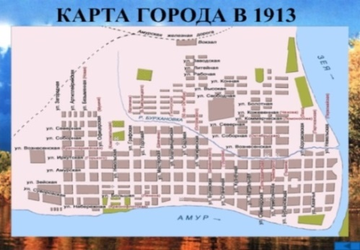

Рис.1 План г. Благовещенска, 1913 г.

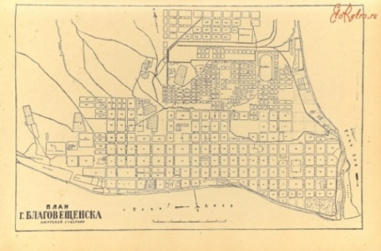
Рис.2 План г. Благовещенска, 1925 г.

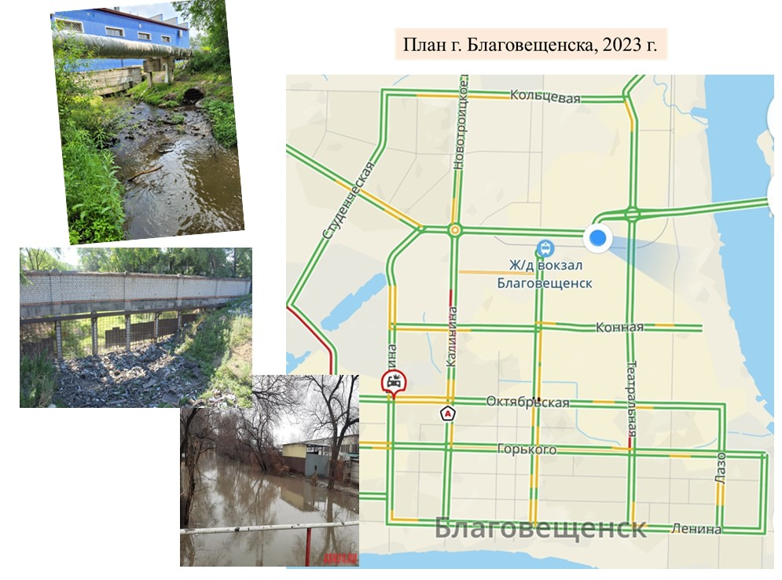
Рис. 3 Осташинские озёра (исток реки), река Бурхановка
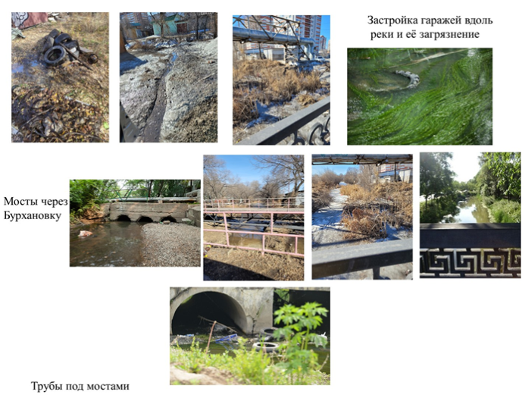
Рис.4 Антропогенное воздействие на реку
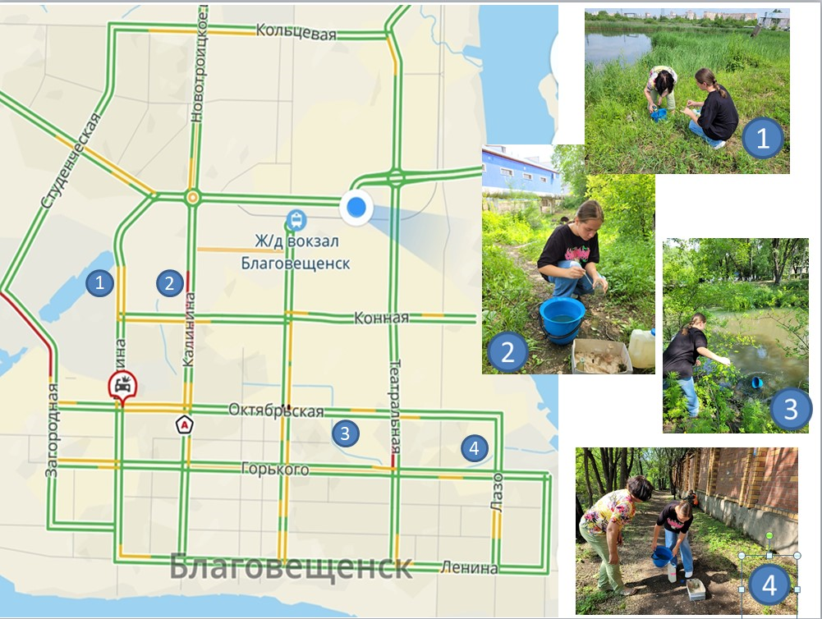
Рис. 5 Отбор проб воды в 4 точках
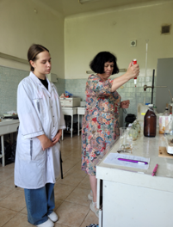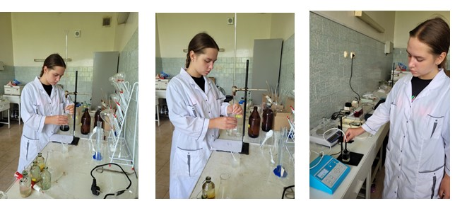
Рис. 6. Анализ проб в биохимической лаборатории ДальГАУ
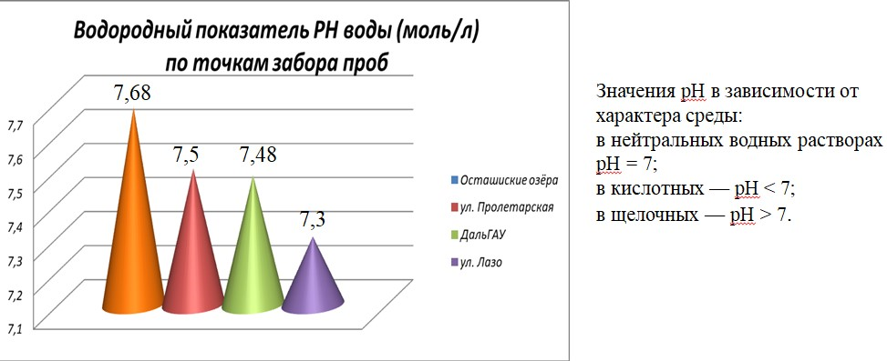
Рис. 7 Водный показатель рН воды (моль/л)

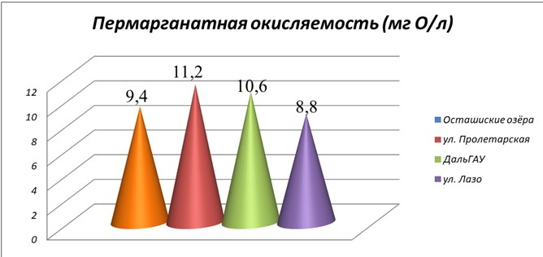
Рис. 8 Перманганатная окисляемость (мг/л)
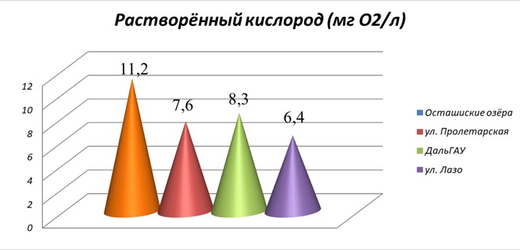
Рис. 9 Растворённый кислород (мг/л)
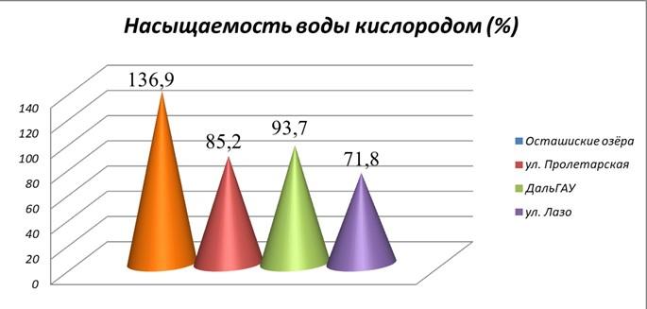
Рис. 10 Насыщаемость воды кислородом (%)
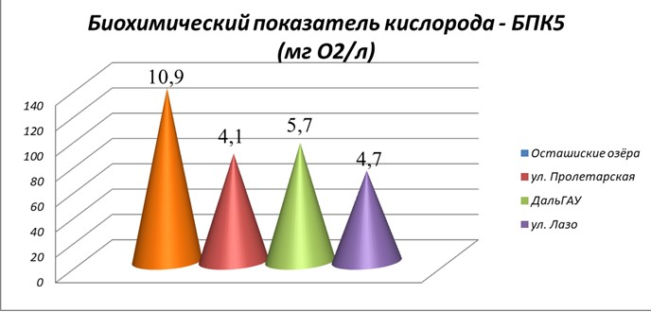
Рис. 11 Биохимический показатель кислорода БПК₅ (мг О₂/л)
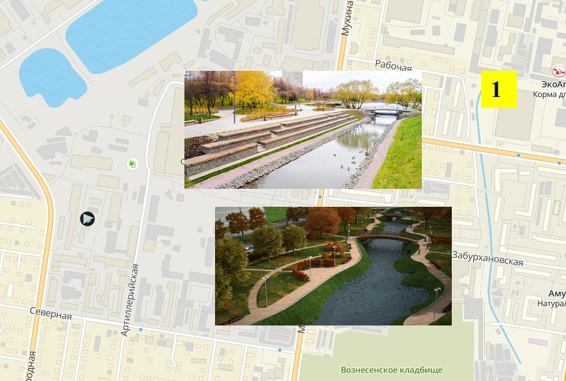
Рис. 12 Берегоукрепление набережной от ул. Рабочей до ул. Северной

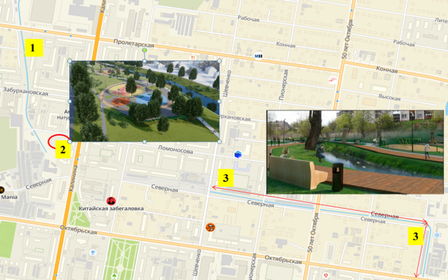
Рис. 13 Благоустройство набережной (2 – ул. Северной до ул. Калинина) и берегоукрепление (3 – вдоль ул. Северной от ул. Шевченко до ул. Октябрьской)

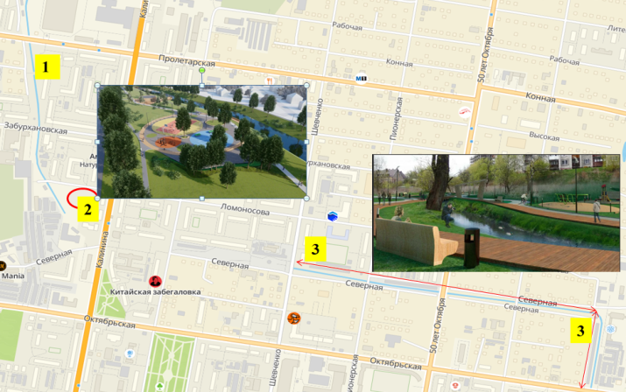
Рис. 14 Благоустройство набережной (2 – ул. Северной до ул. Калинина) и берегоукрепление (3 – вдоль ул. Северной от ул. Шевченко до ул. Октябрьской)

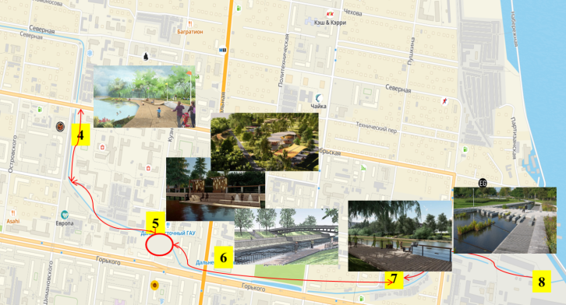

Рис. 15 Благоустройство (4 – между ул. Октябрьской и ул. Красноармейской, район детской областной больницы) и берегоукрепление (4 – от ул. Красноармейской до ул. Кузнечной). Благоустройство территории (5 – перекрёсток ул. Кузнечной и берегоукрепление от ул. Горького до ул. Театральной – район общежитий ДальГАУ). Благоустройство (6 – перекрёсток ул. Театральная, ул. Горького – учебные корпуса ДальГАУ, установка памятника племени мохе). Берегоукрепление (7 – от ул. Театральной до ул. Лазо). Берегоукрепление (8 – от ул. Лазо до набережной р. Зеи).

Таблица 1. Цветность воды

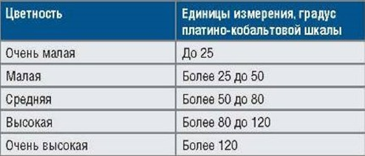

Таблица 2 Содержание биогенных элементов
№ | Аммонийный азот мг/дм³ | Нитратный  азот, мг/дм³ | Ортофосфаты, мг/дм³ | Железо общее, мг/дм³ | Марганец, мг/дм³ | Цветность, градусы цветности (Cr-Сo) | УЭП, мкСм/см | Нитритный азот мг/дм³
1 | 0,45 | 0,69 | 0,01 | 0,08 | Ниже п/о | 34 | 409,0 | 0,001
2 | 0,39 | 0,80 | 0,01 | 0,18 | 0,21 | 48 | 279,4 | 0,005
3 | 0,31 | 0,72 | 0,05 | 0,24 | Ниже п/о | 31 | 282,6 | 0,003
4 | 0,43 | 0,72 | 0,03 | 0,13 | Ниже п/о | 28 | 167,7 | 0,006
пДК | 0,4 | 0,91 | 0,05 | 0,13 | 0,01 | 0 (дист.в) | TDS 0.55 до 0.70. | 0,002

Таблица 3 - Содержание тяжёлых металлов в воде, мкг/л
№ | кадмий±∆ | свинец±∆ | медь±∆ | цинк±∆
1 | 0,219 ± 0,022 | 6,06 ± 0,61 | 4,63 ± 0,46 | 23,84 ± 0,24
2 | 0,324 ± 0,032 | 1,89 ± 0,19 | 11,93 ± 0,12 | 24,15 ± 0,24
3 | 0,419 ± 0,042 | 2,11 ± 0,21 | 24,78 ± 0,25 | 38,35 ± 0,38
4 | 0,219 ± 0,022 | 6,06 ± 0,61 | 4,63 ± 0,46 | 23,84 ± 0,24
ПДКр/х | 5 | 6 | 1 | 10

